Das Viertel um das Römertor und den Kastell-Berg

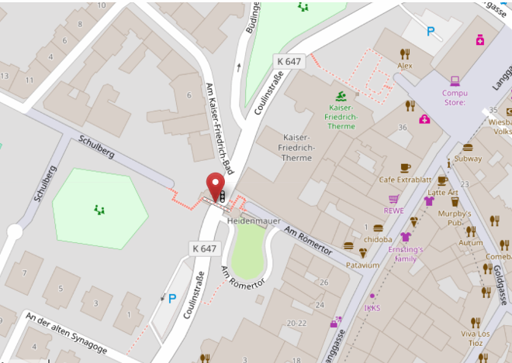
(Karte nach openstreetmap.org)

Das Gebiet um den Schulberg, den Bergkirchenberg und den Kasteller Berg war zur römischen Zeit Lageplatz des Römerkastells und er zugehörigen Siedlung. Wiesbaden war zwar medizinische Garnisonsstadt (die warmen Quellen wurden zu Reha-Bädern genutzt), aber in dem feuchten Tal um die warmen Quellen war schlecht wohnen und man war militärisch zu wenig geschützt. Auf den genannten Bergen, die eigentlich ein einheitliches Plateau bilden, dessen Teile nur nach ihrer Nutzung anders heißen, fällt das Gelände nach 3 Seiten ab. Nur nach Westen hin steigt das Gelände weiter ganz langsam zum Taunuskamm hin an.

Eine Mauer, die bereits auf halber Höhe begann, schützte die römische Siedlung. Sie ist im Bereich der Coulin-Straße noch stückweise erhalten. Zur besseren historischen Markierung wurde über die Coulin-Straße, die diesen römischen Mauerabschnitt (auch Heidenmauer genannt) durchbricht, wurde dann um 1900 eine nachempfundene Holz-Römerbrücke gebaut, das Römertor. Dieser römische Siedlungsbereich auf dem Plateau westlich-oberhalb der warmen Quellen ist historisch gesehen der eigentliche Beginn der Stadt Wiesbaden gewesen.

(Die nachfolgenden Fotos stammen alle vom Verfasser)

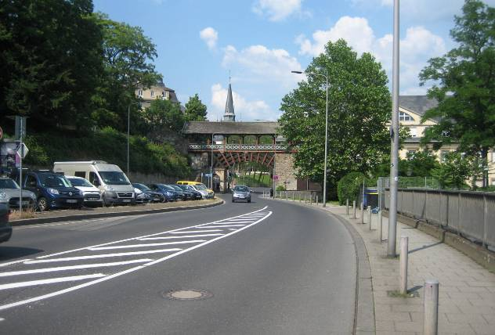
Von der Schwalbacher Straße kommend sieht man das Römertor und Teile der Mauer.

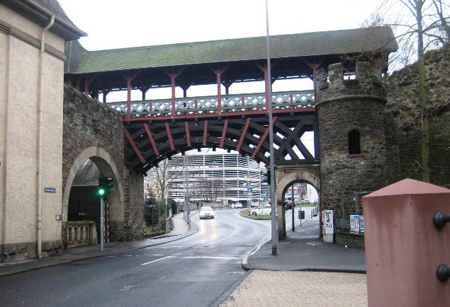
Hier verlief in der späten Römerzeit eine Mauer den Hang hinauf zum Kastell-Gelände rechts oben. Als die Coulinstraße gebaut uind die Mauer durchbrochen wurde, errichtete man um 1900 diese römisch-ähnliche Brückenkonstruktion als historisches Erinnerungs-Denkmal.

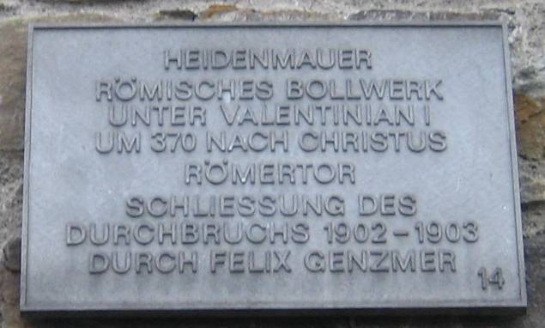
Die Plakette an dieser Mauerstelle gibt genauere Hinweise dazu. Heidenmauer nannte man dieses Mauerstück deswegen, weil es in vorchristlicher Zeit errichtet wurde.

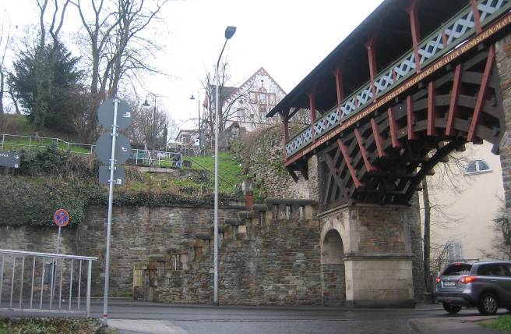
Auf diesem Bild erkennt man einen Teil der Hangstufe vom Kochbrunnenviertel nach Westen auf die Höhe zum ehemaligen Kastell-Gelände. Eine ähnlich hohe Hangstufe liegt bereits unterhalb des Römertors.

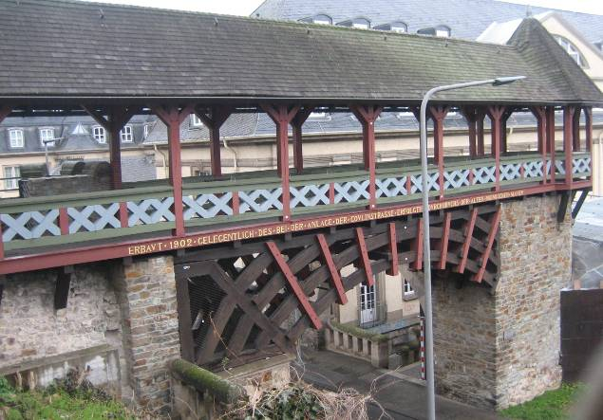
Blick vom oberen Teil der Hangstufe hinunter auf das Römertor.

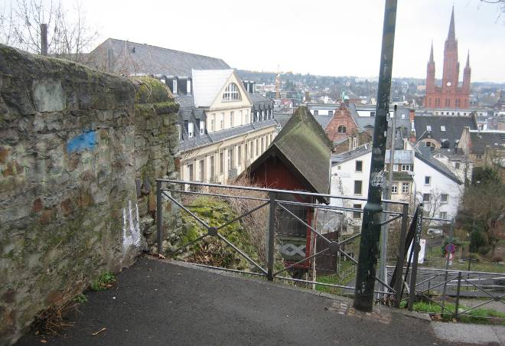
Blick vom oberen Rand der Hangstufe über Wiesbaden nach Osten. Die rotbraune Kirche im Hintergrund ist die Marktkirche, aus Backsteinen wie die meisten älteren Kirchen im Stadtgebiet erbaut.

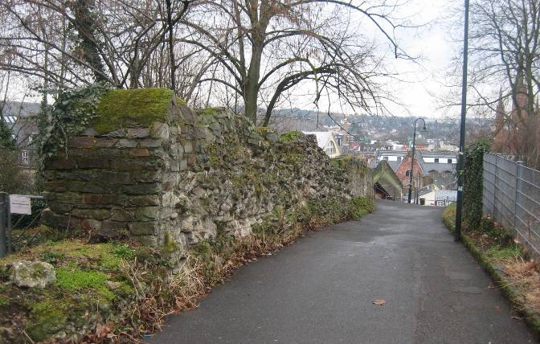
Der letzte Abschnitt der alten römischen Mauer oberhalb des Römertors. Man erkennt, dass die Römer…

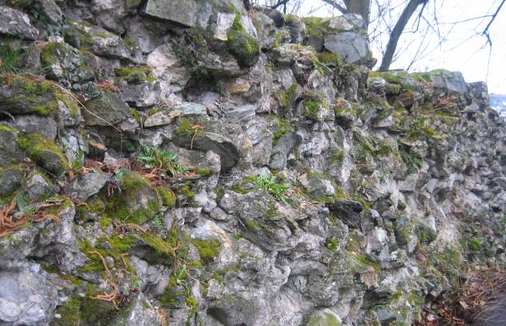
… das Mauerinnere einfach mit Steinen und Mörtel gefüllt haben. Die äußeren Mauerschalen aus systemisch gemauerten Steinen sind bereits verwittert.

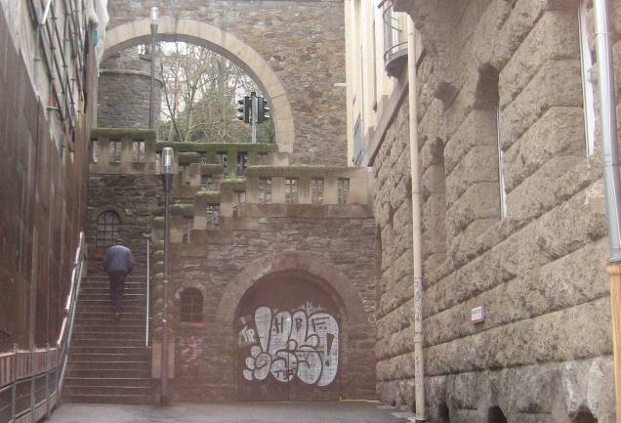
Blick auf den unteren Teil der Hangstufe vom Kochbrunnen-Niveau aufwärts zum Römertor hinter dem Stein-Bogen. .

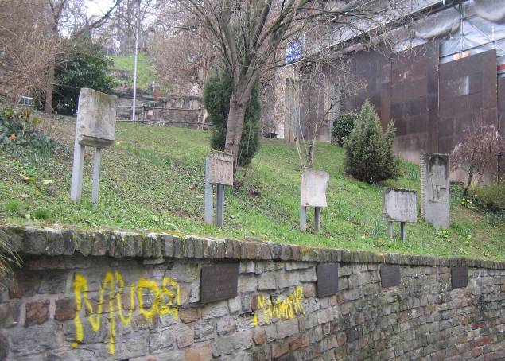
An der schmalen gewundenen Fahrstraße aufwärts stehen einige Fundstücke, die bei Ausgrabungen um das Römertor und die Römermauer gefunden wurden...,

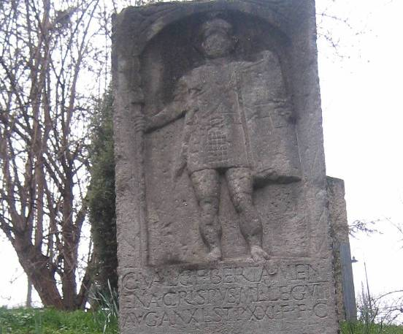
… z.B. dieser Gedenkstein an einen gefallenen christlichen römischen Offizier.

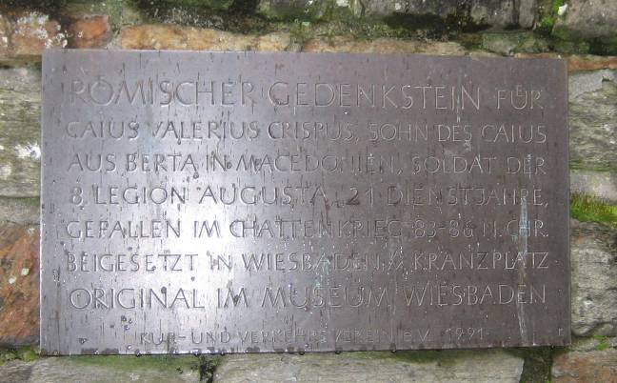
Eine Info-Platte unterhalb eines anderen Gedenksteins an einen gefallenen römischen Offiziers in den Chattenkriegen

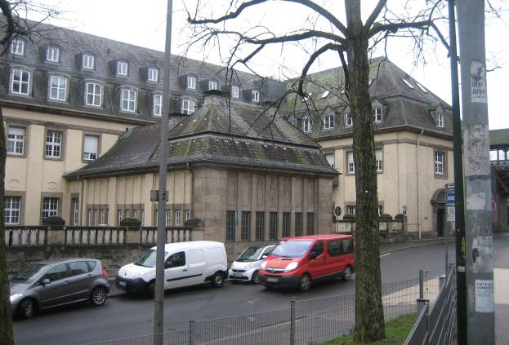
Die Kuranlagen um den Kochbrunnen-Bereich reichen bis an das Römertor (rechts im Hintergrund) heran. Das ist der rückwärtige Teil der ehemaligen Rheuma-Klinik, in der man mit den heißen Salzquellen Rheumakranken Linderung zu schaffen versuchte.

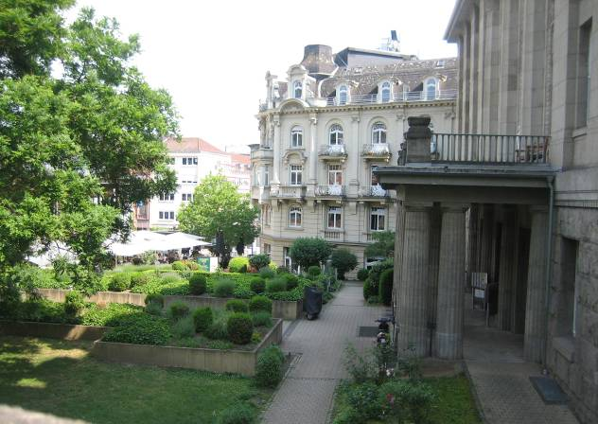
Teile der Rheumaklinik (rechts) und frühere vornehme Hotels (weiter unten-mitte) oberhalb des Kochbrunnen-Geländes (links-unten im Hintergrund)

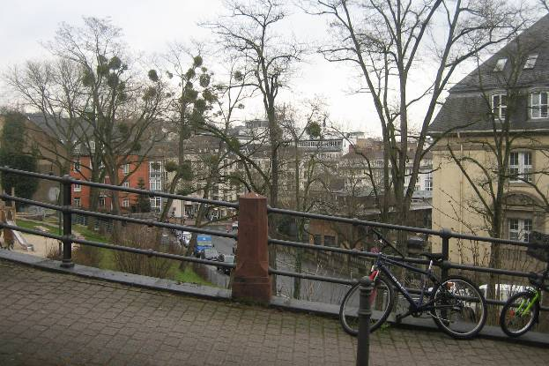
Blick über das hintere Kochbrunnen-Viertel von der Fahrstraße vom Römertor (nach rechts im Bild) aufwärts zum ehemaligen Kastell-Gelände.

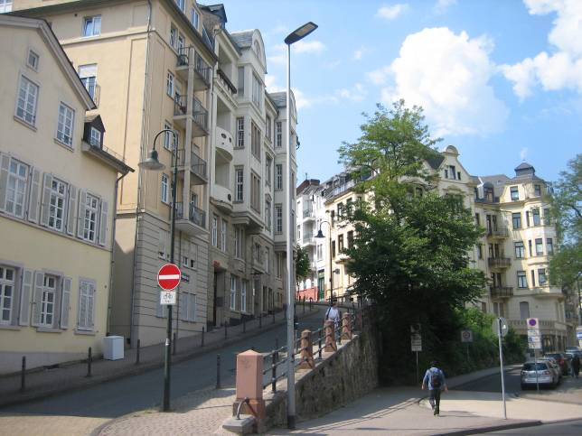
Vom Römertor aus geht es unmittelbar aufwärts zum Kastell-Berg und Katzeloch. Der untere Teil um die Coulinstraße gehört noch zum vornehmen Kurviertel, …
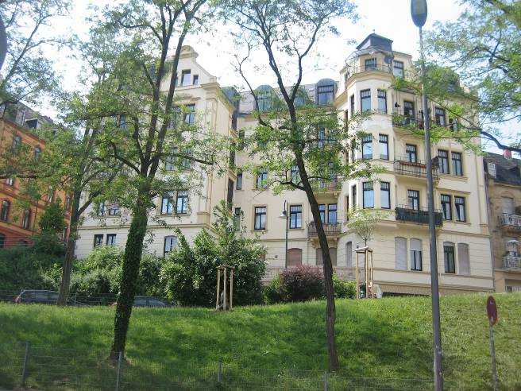
… das zeigt zum Beispiel dieses prächtige Mehrfamilienhaus aus der Gründerzeit kurz vor dem Römertor.

(Verfasst von Helmut Wurm, Frühjahr 2018)

